|  |  |  |  |  |  |  |  |  |  |  |
| --- | --- | --- | --- | --- | --- | --- | --- | --- | --- | --- |
| |  |  |  | | --- | --- | --- | |  |  |  | | МИНОБРНАУКИ РОССИИ | | | | Федеральное государственное бюджетное образовательное учреждение  высшего образования  **«МИРЭА** – **Российский технологический университет»**  **РТУ МИРЭА** | | | | |
| Институт информационных технологий (ИТ) | |
| Кафедра инструментального и прикладного программного обеспечения (ИиППО) | |

|  |  |  |  |
| --- | --- | --- | --- |
| **ОТЧЕТ ПО ПРАКТИЧЕСКОЙ РАБОТЕ №5** | | | |
| **по дисциплине** | | | |
| **«Разработка клиентских частей интернет-ресурсов»** | | | |
| Выполнил студент группы ИКБО-01-19 | | Соколовский И.М. | |
|  | |  | |
| Принял  *Ассистент* | | Коваленко М.А. | |
| Практические работы выполнены | «___»_______2020 г. | | (подпись студента) | |
| «Зачтено» | «___»_______2020 г. | | (подпись руководителя) | |
|  |  | |  | |

Москва 2020

СОДЕРЖАНИЕ

Практическая работа №5 «JavaScript. Работа с переменными, строками, массивами, циклами и условиями» 2

Цель работы 2

Практическое задание 1 «Работа с переменными» 2

Практическое задание 2 «Работа со строками» 6

Практическое задание 3 «Функция prompt» 8

Практическое задание 4 «Обращение к символам строки» 10

Практическое задание 5 «Работа со временем» 12

Практическое задание 6: «Работа с присваиванием и декрементами» 13

Практическое задание 7: «Работа с массивами» 15

Практическое задание 8: «Объекты (ассоциативные массивы)» 18

Практическое Задание 9: «Многомерные массивы» 21

Практическое задание 10 «Работа с if-else» 25

Практическое задание 11: «Работа с логическими переменными» 33

Практическое задание 12: «Работа с && (и) и || (или)» 35

Практическое задание 13: «Работа со switch-case» 38

Практическое задание 14: «Циклы while и for» 39

Практическое задание 15: «Работа с for для массивов» 43

Практическое задание 16: «Работа с for-in» 45

Вывод 55

# 

# Практическая работа №5 «JavaScript. Работа с переменными, строками, массивами, циклами и условиями»

## Цель работы

Ознакомиться со структурой языка HTML, научиться создавать HTML-документы с тегом <script>, научиться работать с JavaScript.

## Практическое задание 1 «Работа с переменными»

**Задание 1.1**

Создать переменную *num* и присвоить ей значение 3. Вывести значение этой переменной на экран с помощью метода *alert*.

**Описание выполнения задания**

<!DOCTYPE html>

<html lang="en" dir="ltr">

<head>

<meta charset="utf-8">

<title>Pr 5.1</title>

</head>

<body>

<script>

var num = 3;

alert(num);

</script>

</body>

</html>

Результат работы кода:

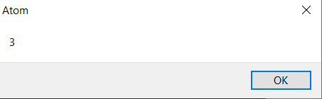

Рисунок 1.

**Задание 1.2**

Создать переменные *a=10* и *b=2*. Вывести на экран их сумму, разность, произведение и частное (результат деления).

**Описание выполнения задания**

<!DOCTYPE html>

<html lang="en" dir="ltr">

<head>

<meta charset="utf-8">

<title></title>

</head>

<body>

<script>

var a = 10;

var b = 2;

document.write(a+b);

document.write("\n");

document.write(a/b);

document.write("\n");

document.write(a*b);

document.write("\n");

document.write(a-b);

</script>

</body>

</html>

Результат работы кода (Рисунок 2):



Рисунок 2

**Задание 1.3**

Создать переменные *c=15* и *d=2*. Просуммировать их, а результат присвоить переменной *result*. Вывести на экран значение переменной *result*.

**Описание выполнения задания**

<!DOCTYPE html>

<html lang="en" dir="ltr">

<head>

<meta charset="utf-8">

<title></title>

</head>

<body>

<script>

var c = 15;

var d = 2;

var result = c+d;

document.write(result);

</script>

</body>

</html>

Результат работы кода (Рисунок 3):



Рисунок 3

**Задание 1.4**

Создать переменные *a=10*, *b=2* и *c=5*. Вывести на экран их сумму.

**Описание выполнения задания**

<!DOCTYPE html>

<html lang="en" dir="ltr">

<head>

<meta charset="utf-8">

<title></title>

</head>

<body>

<script>

var a = 10;

var b = 2;

var c = 5;

document.write(a+b+c);

</script>

</body>

</html>

Результат работы кода (Рисунок 4):



Рисунок 4

**Задание 1.5**

Создать переменные *a=17* и *b=10*. Отнять от *a* переменную *b* и результат присвоить переменной *c*. Затем создать переменную *d*, присвоить ей значение 7. Сложить переменные *c* и *d*, а результат записать в переменную *resul*t. Вывести на экран значение переменной *result*.

**Описание выполнения задания**

<!DOCTYPE html>

<html lang="en" dir="ltr">

<head>

<meta charset="utf-8">

<title></title>

</head>

<body>

<script>

var a = 17;

var b = 10;

var c, d;

c = a-b;

d = 7;

var result = c+d;

document.write(result);

</script>

</body>

</html>

Результат работы кода (Рисунок 5):



Рисунок 5

## Практическое задание 2 «Работа со строками»

**Задание 2.1**

Создать переменную *str* и присвоить ей значение *'Привет, Мир!'*. Вывести значение этой переменной на экран.

<!DOCTYPE html>

<html lang="en" dir="ltr">

<head>

<meta charset="utf-8">

<title></title>

</head>

<body>

<script>

var str = 'Привет, Мир!'

document.write(str);

</script>

</body>

</html>

Результат работы кода (Рисунок 6):



Рисунок 6

**Задание 2.2**

Создать переменные *str1='Привет, '* и *str2='Мир!'*. С помощью этих переменных и операции сложения строк вывести на экран фразу *'Привет, Мир!'*.

**Описание выполнения задания**

<html>

<html lang="en" dir="ltr">

<head>

<meta charset="utf-8">

<title></title>

</head>

<body>

<script>

var str = 'Привет, '

var str1 = 'Мир!'

document.write(str, str1);

</script>

</body>

</html>

Результат работы кода (Рисунок 7):



Рисунок 7

**Задание 2.3**

Создать переменную *nam*e и присвоить ей ваше имя. Вывести на экран фразу *'Привет, %Имя%!'*.

**Описание выполнения задания**

<!DOCTYPE html>

<html lang="en" dir="ltr">

<head>

<meta charset="utf-8">

<title></title>

</head>

<body>

<script>

var name = 'Igor’;

document.write('Привет, ', name);

</script>

</body>

</html>

Результат работы кода (Рисунок 8):



Рисунок 8

**Задание 2.4**

Создать переменную *age* и присвоить ей ваш возраст. Выведите на экран 'Мне %Возраст% лет!'.

**Описание выполнения задания**

<!DOCTYPE html>

<html lang="en" dir="ltr">

<head>

<meta charset="utf-8">

<title></title>

</head>

<body>

<script>

let age = 19;

document.write('Автору ', age, " лет");

</script>

</body>

</html>

Результат работы кода (Рисунок 9):



Рисунок 9

## Практическое задание 3 «Функция prompt»

**Задание 3.1**

Спросить имя пользователя с помощью методы *prompt*. Вывести с помощью *alert* сообщение *'Ваше имя %имя%'*.

**Описание выполнения задания**

<!DOCTYPE html>

<html lang="en" dir="ltr">

<head>

<meta charset="utf-8">

<title></title>

</head>

<body>

<script>

let name = prompt('Введите имя');

alert(‘Ваше имя ‘ + name);

</script>

</body>

</html>

Результат работы кода:

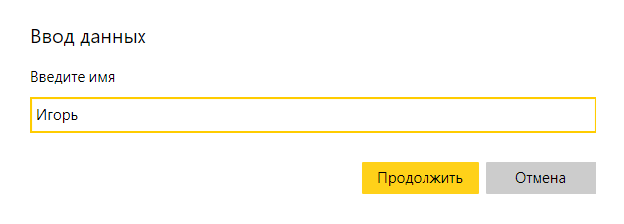

Рисунок 10

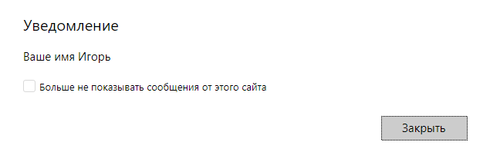

Рисунок 11

**Задание 3.2**

Спросить у пользователя число. Выведите с помощью *alert* квадрат этого числа.

**Описание выполнения задания**

<!DOCTYPE html>

<html lang="en" dir="ltr">

<head>

<meta charset="utf-8">

<title></title>

</head>

<body>

<script>

let num = prompt('Введите число');

alert(num*num);

</script>

</body>

</html>

Результат работы кода:

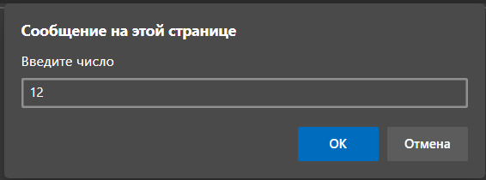

Рисунок 12

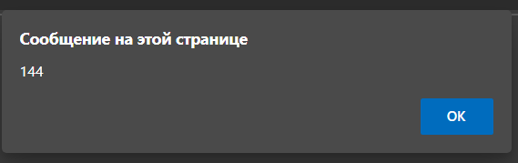

Рисунок 13

## Практическое задание 4 «Обращение к символам строки»

**Задание 4.1**

Создать переменную *str* и присвоить ей значение *'abcde'*. Обращаясь к отдельным символам этой строки вывести на экран символ *'a'*, символ *'c'*, символ *'e'*.

**Описание выполнения задания**

<!DOCTYPE html>

<html lang="en" dir="ltr">

<head>

<meta charset="utf-8">

<title></title>

</head>

<body>

<script>

let str = 'abcde';

alert(str[0]+str[2]+str[4]);

</script>

</body>

</html>

Результат работы кода:

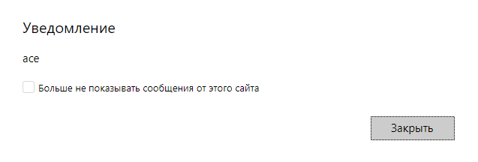

Рисунок 14

**Задание 4.2**

Создать переменную num и присвоить ей значение '12345'. Найти произведение (умножение) цифр этого числа.

**Описание выполнения задания**

<!DOCTYPE html>

<html lang="en" dir="ltr">

<head>

<meta charset="utf-8">

<title></title>

</head>

<body>

<script>

var num = "12345";

alert(num[0] * num[1] * num[2] * num[3] * num[4]);

</script>

</body>

</html>

Результат работы кода 15

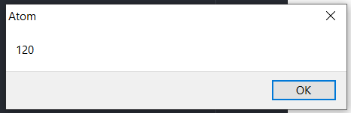

Рисунок 15

## Практическое задание 5 «Работа со временем»

**Задание 5.1**

Написать скрипт, который считает количество секунд в часе, в сутках, в месяце.

**Описание выполнения задания**

<!DOCTYPE html>

<html lang="en" dir="ltr">

<head>

<meta charset="utf-8">

<title></title>

</head>

<body>

<script>

document.write(60 * 60 + ' ' + 60 * 60 * 24 + ' ' + 60 * 60 * 24 * 30);

</script>

</body>

</html>

Результат работы кода (Рисунок 16):



Рисунок 16

**Задание 5.2**

Создать три переменные - час, минута, секунда. С их помощью вывести текущее время в формате 'час:минута:секунда'.

**Описание выполнения задания**

Листинг 17

<!DOCTYPE html>

<html lang="en" dir="ltr">

<head>

<meta charset="utf-8">

<title></title>

</head>

<body>

<script>

let data = new Date();

document.write(data.getHours() + ':' + data.getMinutes() + ':' + data.getSeconds());

</script>

</body>

</html>

Результат работы кода:



Рисунок 17

## Практическое задание 6: «Работа с присваиванием и декрементами»

**Задание 6.1**

Переделать нижепредставленный код так, чтобы в нем использовались операции *+=, -=, *=, /=*. Количество строк кода при этом не должно измениться.

*var num = 47;*

*num = num + 7;*

*num = num - 18;*

*num = num * 10;*

*num = num / 15;*

*alert(num);*

**Описание выполнения задания:**

<!DOCTYPE html>

<html lang="en" dir="ltr">

<head>

<meta charset="utf-8">

<title></title>

</head>

<body>

<script>

var num = 47;

num += 7;

num -= 18;

num *= 10;

num /= 15;

alert(num);

</script>

</body>

</html>

Результат работы кода:

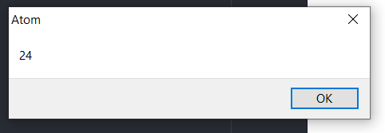

Рисунок 18

**Задание 6.2**

Переделать нижепредставленный код так, чтобы в нем использовались операции *++* и *--*. Количество строк кода при этом не должно измениться.

*var num = 10;*

*num = num + 1;*

*num = num + 1;*

*num = num - 1;*

*alert(num);*

**Описание выполнения задания:**

<!DOCTYPE html>

<html lang="en" dir="ltr">

<head>

<meta charset="utf-8">

<title></title>

</head>

<body>

<script>

var num = 10;

num++;

num++;

num--;

alert(num);</script></body></html>

Результат работы кода:

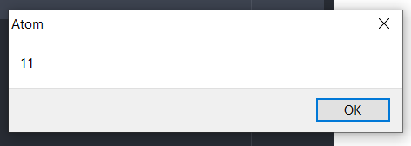

Рисунок 19

## Практическое задание 7: «Работа с массивами»

**Задание 7.1**

Создать массив *arr = ['a', 'b', 'c']*. Вывести его на экран с помощью функции *alert*.

**Описание выполнения задания:**

<!DOCTYPE html>

<html lang="en" dir="ltr">

<head>

<meta charset="utf-8">

<title></title>

</head>

<body>

<script>

let arr = ['a', 'b', 'c'];

alert(arr);

</script>

</body></html>

Результат работы кода:

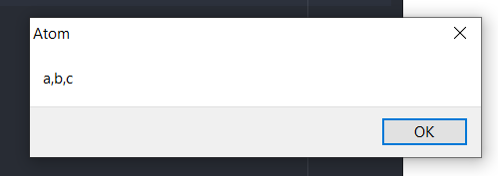

Рисунок 20

**Задание 7.2**

С помощью массива *arr* из предыдущего номера вывести на экран содержимое первого, второго и третьего элементов.

**Описание выполнения задания:**

<!DOCTYPE html>

<html lang="en" dir="ltr">

<head>

<meta charset="utf-8">

<title></title>

</head>

<body>

<script>

let arr = ['a', 'b', 'c'];

for(let i = 0; i<arr.length; i++){

document.write(arr[i]);

}</script></body></html>

Результат работы кода:



Рисунок 21

**Задание 7.3**

Создать массив *arr = ['a', 'b', 'c', 'd']* и с его помощью вывести на экран строку *'a+b, c+d'*.

**Описание выполнения задания:**

<!DOCTYPE html>

<html lang="en" dir="ltr">

<head>

<meta charset="utf-8">

<title></title>

</head>

<body>

<script>

let arr = ['a', 'b', 'c', 'd'];

document.write(arr[0] + '+' + arr[1] + ',' + arr[2] + '+' + arr[3]);

</script>

</body>

</html>

Результат работы кода:



Рисунок 22

**Задание 7.4**

Создать массив *arr* с элементами *2, 5, 3, 9.* Умножить первый элемент массива на второй, а третий элемент на четвертый. Результаты сложить, присвоить переменной *result*. Вывести на экран значение этой переменной.

**Описание выполнения задания:**

<!DOCTYPE html>

<html lang="en" dir="ltr">

<head>

<meta charset="utf-8">

<title></title>

</head>

<body>

<script>

let arr = [2, 5, 3, 9];

result = arr[0]*arr[1]+arr[2]*arr[3];

alert(result);

</script>

</body>

</html>

Результат работы кода:

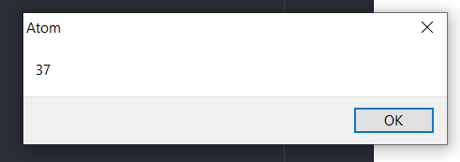

Рисунок 23

## Практическое задание 8: «Объекты (ассоциативные массивы)»

**Задание 8.1**

Создать объект *obj*. Вывести на экран элемент с ключом *'c'* двумя способами: через квадратные скобки и как свойство объекта:

*var obj = {a: 1, b: 2, c: 3}*.

**Описание выполнения задания:**

<!DOCTYPE html>

<html lang="en" dir="ltr">

<head>

<meta charset="utf-8">

<title></title>

</head>

<body>

<script>

var obj = {a:1, b:2, c:3};

alert(obj['c']);

alert(obj.c);</script></body></html>

Результат работы кода:

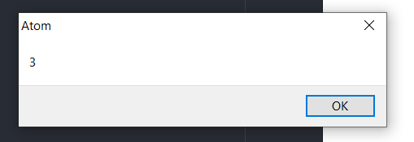

Рисунок 24

**Задание 8.2**

Создать массив заработных плат *obj*. Вывести на экран зарплату Пети и Коли.

*var obj = {Коля: '1000', Вася: '500', Петя: '200'};*

**Описание выполнения задания:**

<!DOCTYPE html>

<html lang="en" dir="ltr">

<head>

<meta charset="utf-8">

<title></title>

</head>

<body>

<script>

var obj = {Коля: '1000', Вася: '500', Петя: '200'};

document.write(obj['Коля'] + ' ' + obj['Петя']);

</script></body></html>

Результат работы кода (Рисунок 50.2):



Рисунок 25

Создать объект с днями недели. Ключами в нем должны служить номера дней от начала недели (понедельник - первый и т.д.). Вывести на экран текущий день недели.

**Описание выполнения задания:**

<!DOCTYPE html>

<html lang="en" dir="ltr">

<head>

<meta charset="utf-8">

<title></title>

</head>

<body>

<script>

var obj = {1:'Mon', 2:'Tue', 3:'Wen', 4:'Thur', 5:'Fri', 6:'Satur', 7:'Sun'};

alert(obj[4]);

</script>

</body>

</html>

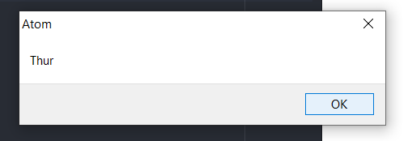

Рисунок 26

**Задание 8.4**

Пусть теперь номер дня недели хранится в переменной *day*, например, там лежит число 3. Вывести день недели, соответствующий значению переменной *day*.

**Описание выполнения задания:**

<!DOCTYPE html>

<html lang="en" dir="ltr">

<head>

<meta charset="utf-8">

<title></title>

</head>

<body>

<script>

var obj = {1:'Mon', 2:'Tue', 3:'Wen', 4:'Thur', 5:'Fri', 6:'Satur', 7:'Sun'};

var day = 3;

alert (obj[day]);

</script>

</body></html>

Результат работы кода:

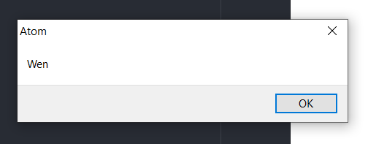

Рисунок 27

## Практическое Задание 9: «Многомерные массивы»

**Задание 9.1**

Дан массив [ [1, 2, 3], [4, 5, 6], [7,8,9] ]. Вывести на экран цифру 4 из этого массива.

**Описание выполнения задания:**

<!DOCTYPE html>

<html lang="en" dir="ltr">

<head>

<meta charset="utf-8">

</head><body>

<script>

let arr = [ [1, 2, 3], [4, 5, 6], [7,8,9] ];

alert(arr[1][0]);

</script>

</body></html>

Результат работы кода:

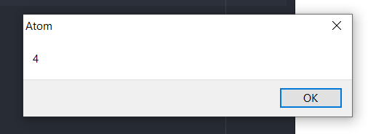

Рисунок 28

**Задание 9.2**

Дан объект {js:['jQuery', 'Angular'], php: 'hello', css: 'world'}. Вывести с его помощью слово 'jQuery'.

**Описание выполнения задания:**

Листинг 52.2– Создание объекта, вывод на экран его значения «массивным» методом

<!DOCTYPE html>

<html lang="en" dir="ltr">

<head>

<meta charset="utf-8"></head>

<body>

<script>

let obj = {js:['jQuery', 'Angular'], php: 'hello', css: 'world'};

alert(obj['js'][0]);

</script>

</body>

</html>

Результат работы кода:

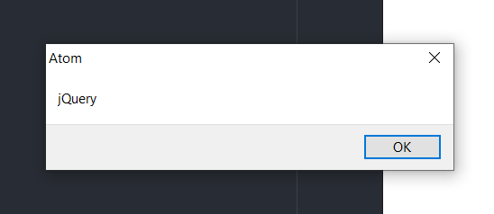

Рисунок 29

**Задание 9.3**

Создать двухмерный массив. Первые два ключа - это 'ru' и 'en'. Пусть первый ключ содержит элемент, являющийся массивом названий дней недели по-русски, а второй - по-английски. Вывести с помощью этого массива понедельник по-русски и среду по-английски (пусть понедельник - это нулевой день).

**Описание выполнения задания:**

Листинг 52.3– Создание двумерного массива объектов, вывод двух элементов

<!DOCTYPE html>

<html lang="en" dir="ltr">

<head>

<meta charset="utf-8">

<title></title>

</head>

<body>

<script>

let arr = {

ru:['пон', 'втр', 'ср', 'чет', 'пят', 'сб', 'вс'],

en:['mon', 'tue', 'wen', 'thur', 'fri', 'str', 'sun']

};

document.write(arr['ru'][0] + ' ' + arr['en'][2]); </script>

</body>

</html>

Результат работы кода:



Рисунок 30

**Задание 9.4**

Пусть теперь в переменной lang хранится язык (она принимает одно из значений или 'ru', или 'en' - либо то, либо то), а в переменной day - номер дня. Вывести словом день недели, соответствующий переменным lang и day. То есть: если, к примеру, lang = 'ru' и day = 3 - то вывести 'среда'.

**Описание выполнения задания:**

<!DOCTYPE html>

<html lang="en" dir="ltr">

<head>

<meta charset="utf-8">

<title></title>

</head>

<body>

<script>

let arr = {

ru:['пон', 'втр', 'ср', 'чет', 'пят', 'сб', 'вс'],

en:['mon', 'tue', 'wen', 'thur', 'fri', 'str', 'sun']

};

let lang = 'ru';

let day = 3;

alert(arr[lang][day]);

</script>

</body>

</html>

Результат работы кода:

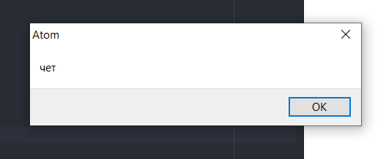

Рисунок 31

## Практическое задание 10 «Работа с if-else»

**Задание 10.1**

Если переменная a равна нулю, то вывести 'Верно', иначе выведите 'Неверно'. Проверьте работу скрипта при a, равном 1, 0, -3.

**Описание выполнения задания:**

Листинг 53.1– Создание переменной а, сравнение ее с нулем

<!DOCTYPE html>

<html lang="en" dir="ltr">

<head>

<meta charset="utf-8">

<title></title>

</head>

<body>

<script>

let a = -3;

if (a==0) {

alert('Верно');

} else {

alert('Неверно');

}

</script>

</body>

</html>

Результат работы кода:

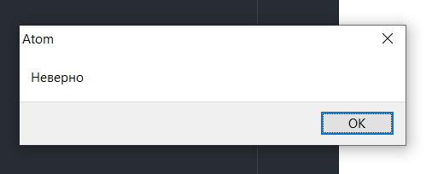

Рисунок 32

**Задание 10.2**

Если переменная a больше нуля, то вывести 'Верно', иначе вывести 'Неверно'. Проверьте работу скрипта при a, равном 1, 0, -3.

**Описание выполнения задания:**

Листинг 53.2– Создание переменной а, сравнение ее с нулем

<!DOCTYPE html>

<html lang="en" dir="ltr">

<head>

<meta charset="utf-8">

<title></title>

</head>

<body>

<script>

let a = -3;

if (a>0) {

alert('Верно');

} else {

alert('Неверно');

}

</script>

</body>

</html>

Результат работы кода:

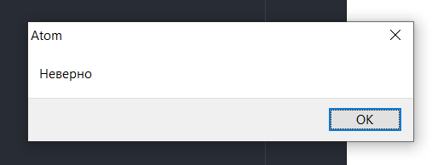

Рисунок 33

**Задание 10.3**

Если переменная a меньше нуля, то вывести 'Верно', иначе вывести 'Неверно'. Проверьте работу скрипта при a, равном 1, 0, -3.

**Описание выполнения задания:**

<!DOCTYPE html>

<html lang="en" dir="ltr">

<head>

<meta charset="utf-8">

<title></title>

</head>

<body>

<script>

let a = -3;

if (a<0) {

alert('Верно');

} else {

alert('Неверно');

}

</script>

</body>

</html>

Результат работы кода:

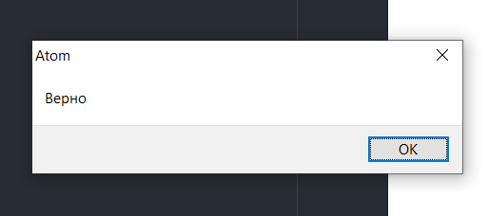

Рисунок 34

**Задание 10.4**

Если переменная a больше или равна нулю, то вывести 'Верно', иначе вывести 'Неверно'. Проверьте работу скрипта при a, равном 1, 0, -3.

**Описание выполнения задания:**

<!DOCTYPE html>

<html lang="en" dir="ltr">

<head>

<meta charset="utf-8">

<title></title>

</head>

<body>

<script>

let a = -3;

if (a>=0) {

alert('Верно');

} else {

alert('Неверно');

}

</script>

</body>

</html>

Результат работы кода:

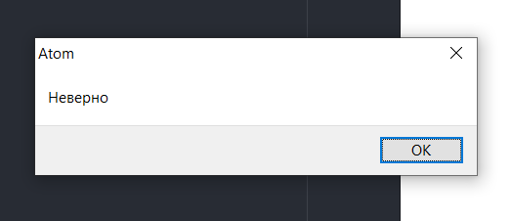

Рисунок 35

**Задание 10.5**

Если переменная a меньше или равна нулю, то вывести 'Верно', иначе вывести 'Неверно'. Проверьте работу скрипта при a, равном 1, 0, -3.

**Описание выполнения задания:**

Листинг 53.5– Создание переменной а, сравнение ее с нулем

<!DOCTYPE html>

<html lang="en" dir="ltr">

<head>

<meta charset="utf-8">

<title></title>

</head>

<body>

<script>

let a = -3;

if (a<=0) {

alert('Верно');

} else {

alert('Неверно');

}

</script>

</body>

</html>

Результат работы кода:

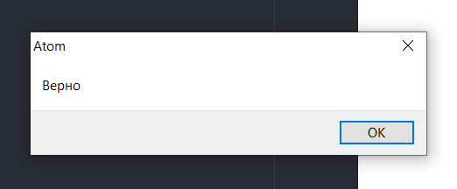

Рисунок 36

**Задание 10.6**

Если переменная a не равна нулю, то вывести 'Верно', иначе вывести 'Неверно'. Проверьте работу скрипта при a, равном 1, 0, -3.

**Описание выполнения задания:**

Листинг 53.6– Создание переменной а, сравнение ее с нулем

<!DOCTYPE html>

<html lang="en" dir="ltr">

<head>

<meta charset="utf-8">

<title></title>

</head>

<body>

<script>

let a = -3;

if (a!=0) {

alert('Верно');

} else {

alert('Неверно');

}

</script>

</body>

</html>

Результат работы кода:

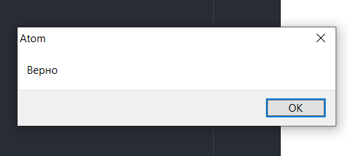

Рисунок 37

**Задание 10.7**

Если переменная a равна 'test', то вывести 'Верно', иначе вывести 'Неверно'. Проверьте работу скрипта при a, равном 'test', 'тест', 3.

**Описание выполнения задания:**

Листинг 53.7– Создание переменной а, сравнение ее с ‘test’

<!DOCTYPE html>

<html lang="en" dir="ltr">

<head>

<meta charset="utf-8">

<title></title>

</head>

<body>

<script>

let a = 1;

if (a=='1') {

alert('Верно');

} else {

alert('Неверно');

}

</script>

</body>

</html>

Результат работы кода:

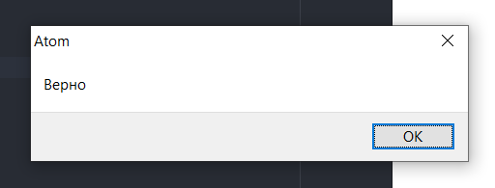

Рисунок 38

**Задание 10.8**

Если переменная a равна '1' и по значению, и по типу, то вывести 'Верно', иначе вывести 'Неверно'. Проверьте работу скрипта при a, равном '1', 1, 3.

**Описание выполнения задания:**

Листинг 53.8– Создание переменной а, сравнение ее с символом'1'

<!DOCTYPE html>

<html lang="en" dir="ltr">

<head>

<meta charset="utf-8">

<title></title>

</head>

<body>

<script>

let a = 'test';

if (a=='test') {

alert('Верно');

} else {

alert('Неверно');

}

</script>

</body>

</html>

Результат работы кода:

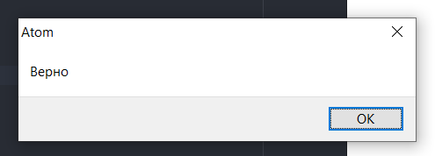

Рисунок 39

## Практическое задание 11: «Работа с логическими переменными»

**Задание 11.1**

Если переменная test равна true, то вывести 'Верно', иначе вывести 'Неверно'. Проверьте работу скрипта при test, равном true, false. Написать два варианта скрипта - с короткой записью и с длинной.

**Описание выполнения задания:**

Листинг 54.1– Создание логических переменных, сравнение ее с логическими выражениями

<!DOCTYPE html>

<html lang="en" dir="ltr">

<head>

<meta charset="utf-8">

<title></title>

</head>

<body>

<script>

let test = new Boolean(true);

if (test == true) {

document.write('Верно' + ' ');

} else {

document.write('Неверно' + ' ');

}

let test1 = false;

if (test1 == true) {

document.write('Верно');

} else {

document.write('Неверно');

}

</script>

</body>

</html>

Результат работы кода:



Рисунок 40

**Задание 11.2**

Если переменная test не равна true, то вывести 'Верно', иначе вывести 'Неверно'. Проверить работу скрипта при test, равном true, false. Написать два варианта скрипта - с короткой записью и с длинной.

**Описание выполнения задания:**

<!DOCTYPE html>

<html lang="en" dir="ltr">

<head>

<meta charset="utf-8">

<title></title>

</head>

<body>

<script>

let test = new Boolean(true);

if (test != true) {

document.write('Верно' + ' ');

} else {

document.write('Неверно' + ' ');

}

let test1 = false;

if (test1 != true) {

document.write('Верно');

} else {

document.write('Неверно');

}

</script>

</body>

</html>

Результат работы кода:



Рисунок 41

## Практическое задание 12: «Работа с && (и) и || (или)»

**Задание 12.1**

Если переменная a больше нуля и меньше 5-ти, то вывести 'Верно', иначе вывести 'Неверно'. Проверить работу скрипта при a, равном 5, 0, -3, 2.

**Описание выполнения задания:**

Листинг 55.1– Создание переменной а, сравнение с помощью конструкции &&

<!DOCTYPE html>

<html lang="en" dir="ltr">

<head>

<meta charset="utf-8">

<title></title>

</head>

<body>

<script>

let a = 5;

if(a>0 && a<5){

document.write('Верно');

}else

{

document.write('Неверно');

}

</script>

</body>

</html>

Результат работы кода:



Рисунок 42

**Задание 12.2**

Если переменная a равна нулю или равна двум, то прибавить к ней 7, иначе поделить ее на 10. Вывести новое значение переменной на экран. Проверить работу скрипта при a, равном 5, 0, -3, 2.

**Описание выполнения задания:**

Листинг 55.2– Создание переменной а, сравнение с помощью конструкции ||

<!DOCTYPE html>

<html lang="en" dir="ltr">

<head>

<meta charset="utf-8">

<title></title>

</head>

<body>

<script>

let a = 2;

if(a==0 || a==2){

document.write(a+7);

}else

{

document.write(a/10);

}

</script>

</body>

</html>

Результат работы кода:



Рисунок 43

**Задание 12.3**

Если переменная a равна или меньше 1, а переменная b больше или равна 3, то вывести сумму этих переменных, иначе вывести их разность (результат вычитания). Проверить работу скрипта при a и b, равном 1 и 3, 0 и 6, 3 и 5.

**Описание выполнения задания:**

Листинг 55.3– Создание переменных, сравнение ее их с числами при помощи математических операций и &&

<!DOCTYPE html>

<html lang="en" dir="ltr">

<head>

<meta charset="utf-8">

</head>

<body>

<script>

let a = 1;

let b = 3;

if((a<=1)&&(b>=3)){

document.write(a+b);

}else

{

document.write(a-b);

}</script></body>

</html>

Результат работы кода:



Рисунок 44

**Задание 12.4**

Если переменная a больше 2-х и меньше 11-ти, или переменная b больше или равна 6-ти и меньше 14-ти, то вывести 'Верно', в противном случае вывести 'Неверно'.

**Описание выполнения задания:**

<!DOCTYPE html>

<html lang="en" dir="ltr">

<head>

<meta charset="utf-8">

<title></title>

</head>

<body>

<script>

let a = 1;

let b = 3;

if(((a>2)&&(a<11)) || ((b>=6)&&(b<14))){

document.write('Верно');

}else

{

document.write('Неверно');

}

</script>

</body>

</html>

Результат работы кода:



Рисунок 45

## Практическое задание 13: «Работа со switch-case»

Переменная num может принимать 4 значения: 1, 2, 3 или 4. Если она имеет значение '1', то в переменную result записать 'зима', если имеет значение '2' – 'весна' и так далее. Решить задачу через switch-case.

**Описание выполнения задания:**

Листинг 56– Создание переменной num, проверка через switch case

<!DOCTYPE html>

<html lang="en" dir="ltr">

<head>

<meta charset="utf-8">

<title></title>

</head>

<body>

<script>

let num = 1;

let result;

switch(num){

case 1:

result = 'зима';

break;

case 2:

result = 'весна';

break;

case 3:

result = 'лето';

break;

case 4:

result = 'осень';

break;

}

document.write(result);

</script>

</body>

</html>

Результат работы кода:



Рисунок 46

## Практическое задание 14: «Циклы while и for»

Решить эти задачи сначала через цикл while, а затем через цикл for:

**Задание 14.1**

Вывести столбец чисел от 1 до 100.

**Описание выполнения задания:**

<!DOCTYPE html>

<html lang="en" dir="ltr">

<head>

<meta charset="utf-8">

<title></title>

</head>

<body>

<script>

let i = 1;

while(i<=100){

document.write(i + "<br>");

i++

}

for(let k = 1; k<=100; k++){

document.write(k + "<br>");

}

</script>

</body>

</html>

Результат работы кода:

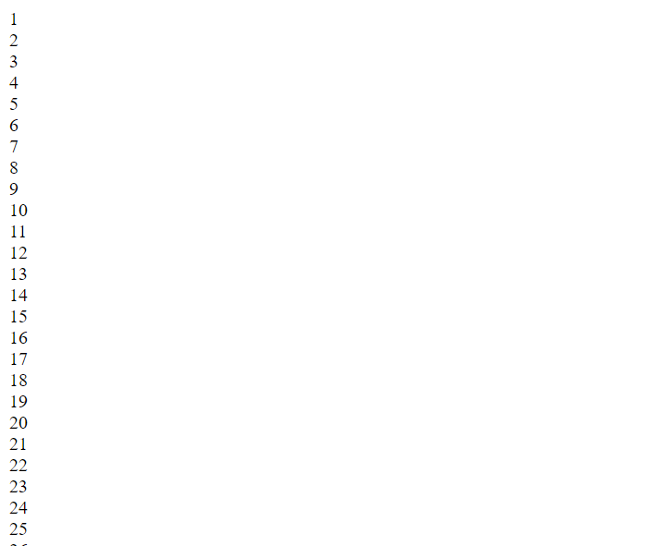

Рисунок 47

**Задание 14.2**

Вывести столбец чисел от 11 до 33.

**Описание выполнения задания:**

<!DOCTYPE html>

<html lang="en" dir="ltr">

<head>

<meta charset="utf-8">

<title></title>

</head>

<body>

<script>

let i = 11;

while(i<=33){

document.write(i + "<br \/>");

i++

}

document.write("<br \/>");

for(let k = 11; k<=33; k++){

document.write(k + "<br \/>");

}

</script>

</body>

</html>

Результат работы кода:

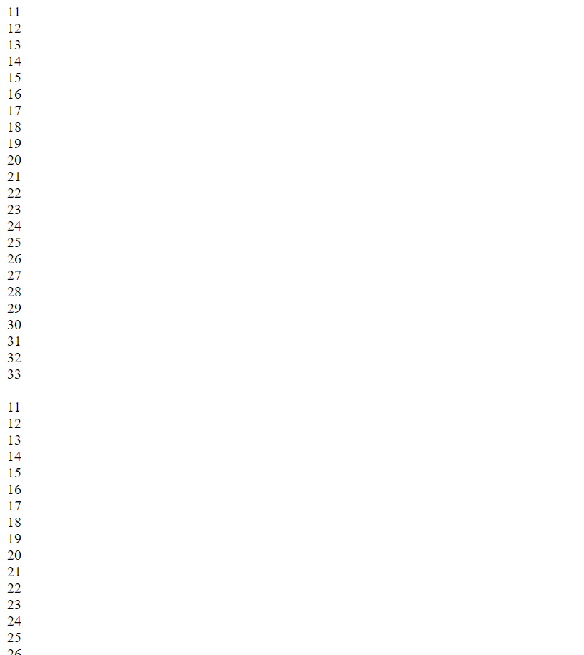

Рисунок 48

**Задание 14.3**

Вывести столбец четных чисел от 0 до 100.

**Описание выполнения задания:**

<!DOCTYPE html>

<html lang="en" dir="ltr">

<head>

<meta charset="utf-8">

<title></title>

</head>

<body>

<script>

let i = 0;

while(i<=100){

if (i%2 == 0) {

document.write(i + "<br \/>");

}

i++;

}

document.write("<br \/>");

for(let k = 0; k<=100; k++){

if (k%2 == 0) {

document.write(k + "<br \/>");

}

}

</script></body></html>

Результат работы кода:

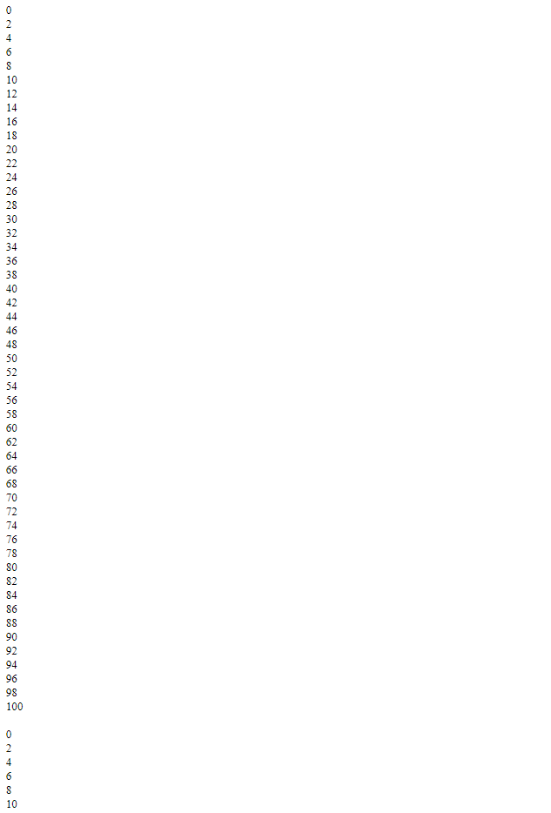

Рисунок 49

**Задание 14.4**

С помощью цикла найти сумму чисел от 1 до 100.

**Описание выполнения задания:**

<!DOCTYPE html>

<html lang="en" dir="ltr">

<head>

<meta charset="utf-8">

<title></title>

</head>

<body>

<script>

let i = 1;

let result = 0;

let result1 = 0;

while(i!=101){

result += i;

i++;

}

for(let k = 1; k<=100; k++){

result1+=k;

}

document.write(result + ' ' + result1);

</script>

</body>

</html>

Результат работы кода:



Рисунок 50

## Практическое задание 15: «Работа с for для массивов»

**Задание 15.1**

Дан массив с элементами [1, 2, 3, 4, 5]. С помощью цикла for вывести все эти элементы на экран.

**Описание выполнения задания:**

<!DOCTYPE html>

<html lang="en" dir="ltr">

<head>

<meta charset="utf-8">

<title></title>

</head>

<body>

<script>

let arr = [1, 2, 3, 4, 5];

for(let i = 0; i<arr.length; i++){

document.write(arr[i] + ' ');

}

</script>

</body>

</html>



Рисунок 51

**Задание 15.2**

Дан массив с элементами [1, 2, 3, 4, 5]. С помощью цикла for найти сумму элементов этого массива. Записать ее в переменную result..

**Описание выполнения задания:**

<!DOCTYPE html>

<html lang="en" dir="ltr">

<head>

<meta charset="utf-8">

<title></title>

</head>

<body>

<script>

let result = 0;

let arr = [1, 2, 3, 4, 5];

for(let i = 0; i<arr.length; i++){

result+=arr[i];

}

document.write(result);

</script>

</body>

</html>

Результат работы кода:



Рисунок 52

## Практическое задание 16: «Работа с for-in»

**Задание 16.1**

Дан объект obj. С помощью цикла for-in вывести на экран ключи и элементы этого объекта.

*var obj = {green: 'зеленый', red: 'красный', blue: 'голубой'}*

**Описание выполнения задания:**

Листинг 59.1– Создание цикла, вывод на экран

<!DOCTYPE html>

<html lang="en" dir="ltr">

<head>

<meta charset="utf-8">

<title></title>

</head>

<body>

<script>

let obj = {green: 'зеленый', red: 'красный', blue: 'голубой'};

for(let prop in obj){

document.write(prop + ' ' + obj[prop] + "<br \/>");

}

</script>

</body>

</html>

Результат работы кода:

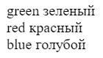

Рисунок 53

**Задание 16.2**

Дан объект obj с ключами Коля, Вася, Петя с элементами '200', '300', '400'. С помощью цикла for-in вывести на экран строки такого формата: 'Коля - зарплата 200 долларов.'.

**Описание выполнения задания:**

Листинг 59.2– Создание цикла, вывод на экран

<!DOCTYPE html>

<html lang="en" dir="ltr">

<head>

<meta charset="utf-8">

<title></title>

</head>

<body>

<script>

let obj = {Коля: '200', Вася: '300', Петя: '400'};

for(let prop in obj){

document.write(prop + ' - ' + 'зарплата ' + obj[prop] + ' долларов' + "<br \/>");

}

</script>

</body>

</html>

Результат работы кода:



Рисунок 54

**Задание 17.1**

Дан массив с элементами 2, 5, 9, 15, 0, 4. С помощью цикла for и оператора if вывести на экран столбец тех элементов массива, которые больше 3-х, но меньше 10.

**Описание выполнения задания:**

<!DOCTYPE html>

<html lang="en" dir="ltr">

<head>

<meta charset="utf-8">

<title></title>

</head>

<body>

<script>

let arr = [2, 5, 9, 15, 0, 4];

for(let i = 0; i<arr.length; i++){

if( (arr[i] > 3) && (arr[i] < 10) ){

document.write(arr[i] + ' ');

}

}

</script>

</body>

</html>

Результат работы:



Рисунок 55

**Задание 17.2**

Дан массив с числами. Числа могут быть положительными и отрицательными. Найти сумму положительных элементов массива.

**Описание выполнения задания:**

<!DOCTYPE html>

<html lang="en" dir="ltr">

<head>

<meta charset="utf-8">

<title></title>

</head>

<body>

<script>

let result = 0;

let arr = [2, 5, -3, 15, 0, -10];

for(let i = 0; i<arr.length; i++){

if(arr[i] > 0){

result+=arr[i];

}

}

document.write(result);

</script>

</body>

</html>

Результат работы кода:



Рисунок 56

**Задание 17.3**

Дан массив с элементами 1, 2, 5, 9, 4, 13, 4, 10. С помощью цикла for и оператора if проверить есть ли в массиве элемент со значением, равным 4. Если есть - вывести на экран 'Есть!' и выйти из цикла. Если нет - ничего делать не надо.

**Описание выполнения задания:**

<!DOCTYPE html>

<html lang="en" dir="ltr">

<head>

<meta charset="utf-8">

<title></title>

</head>

<body>

<script>

let arr = [1, 2, 5, 9, 4, 13, 4, 10];

for(let i = 0; i<arr.length; i++){

if(arr[i] == 4){

document.write('Есть!')

break;

}

}

</script>

</body>

</html>

Результат работы кода:



Рисунок 57

**Задание 17.4**

Дан массив числами, например: [10, 20, 30, 50, 235, 3000]. Вывести на экран только те числа из массива, которые начинаются на цифру 1, 2 или 5.

**Описание выполнения задания:**

<!DOCTYPE html>

<html lang="en" dir="ltr">

<head>

<meta charset="utf-8">

</head>

<body>

<script>

let num;

let str;

let arr = [10, 20, 30, 50, 235, 3000];

for(let i = 0; i<arr.length; i++){

str = arr[i].toString();

num = str.substring(0, 1);

if ((num == 1) || (num == 2) || (num == 5)) {

document.write(arr[i] + ' ');

}

}

</script>

</body>

</html>

Результат работы кода:



Рисунок 58

**Задание 17.5**

Дан массив с элементами 1, 2, 3, 4, 5, 6, 7, 8, 9. С помощью цикла for создать строку '-1-2-3-4-5-6-7-8-9-'.

**Описание выполнения задания:**

<!DOCTYPE html>

<html lang="en" dir="ltr">

<head>

<meta charset="utf-8">

<title></title>

</head>

<body>

<script>

let arr = [1, 2, 3, 4, 5, 6, 7, 8, 9];

for(let i = 0; i<arr.length; i++){

document.write('-' + arr[i]);

}

document.write('-');

</script>

</body>

</html>

Результат работы кода:



Рисунок 59

**Задание 17.6**

Составить массив дней недели. С помощью цикла for вывести все дни недели, а выходные дни вывести жирным.

**Описание выполнения задания:**

<!DOCTYPE html>

<html lang="en" dir="ltr">

<head>

<meta charset="utf-8">

<title></title>

</head>

<body>

<script>

let arr = ['Mon', 'Tue', 'Wen', 'Thu', 'Fri', 'Sat', 'Sun'];

for(let i = 0; i<arr.length; i++){

if(i==5 || i==6){

document.write(arr[i].bold() + ' ');

}

else{

document.write(arr[i] + ' ');

}

}

</script>

</body>

</html>

Результат работы кода:



Рисунок 60

**Задание 17.7**

Составить массив дней недели. С помощью цикла for вывести все дни недели, а текущий день вывести курсивом. Текущий день должен храниться в переменной day.

**Описание выполнения задания:**

<!DOCTYPE html>

<html lang="en" dir="ltr">

<head>

<meta charset="utf-8">

<title></title>

</head>

<body>

<script>

let arr = ['Mon', 'Tue', 'Wen', 'Thu', 'Fri', 'Sat', 'Sun'];

let day = 'Tue';

for(let i = 0; i<arr.length; i++){

if (arr[i] == day) {

document.write("<i>" + arr[i] + "</i>" + ' ');

} else {

document.write(arr[i] + ' ');

}

}

</script>

</body>

</html>

Результат работы кода:



Рисунок 61

**Задание 17.8**

Дано число n=1000. Делить его на 2 столько раз, пока результат деления не станет меньше 50. Какое число получится? Посчитать количество итераций, необходимых для этого (итерация - это проход цикла), и записать его в переменную num.

**Описание выполнения задания:**

Листинг 60.8– Создание цикла, вывод на экран

<!DOCTYPE html>

<html lang="en" dir="ltr">

<head>

<meta charset="utf-8">

<title></title>

</head>

<body>

<script>

let ch = 1000;

let num = 0;

while(ch > 50){

document.write(ch + "<br \/>");

ch = ch/2;

num++;

}

document.write('Конечный результат: ' + ch + ' Итераций: ' + num);

</script>

</body>

</html>

Результат работы кода):

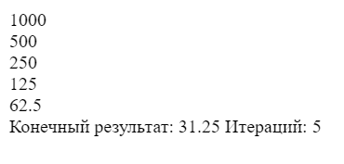

Рисунок 62

## Вывод

В результате выполнения данной практической работы была освоена структура языка HTML, получены навыки создания HTML-документов с тегом <script>, получены начальные навыки работы с языком программирования JavaScript.